Руководство по эксплуатации
хлебопечек электрических моделей:
ХП-680Вт, ХП-900Вт

Благодарим Вас за покупку изделия нашей марки!
Мы гарантируем Вам высокое качество и долгий срок службы нашего изделия.
- Перед использованием изделия, пожалуйста, внимательно ознакомьтесь с настоящим руководством.
- Строго придерживайтесь данного руководства, чтобы обеспечить безопасное использование этого изделия.
- Полную информацию о гарантийном и сервисном обслуживании Вы можете узнать из гарантийного талона.
- Приобретенное Вами изделие может иметь несущественные отличия от указанных в руководстве по эксплуатации, не ухудшающие технические данные изделия.

Внешний вид хлебопечек

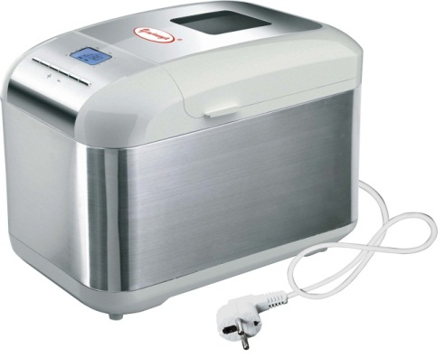  ХП-680Вт | 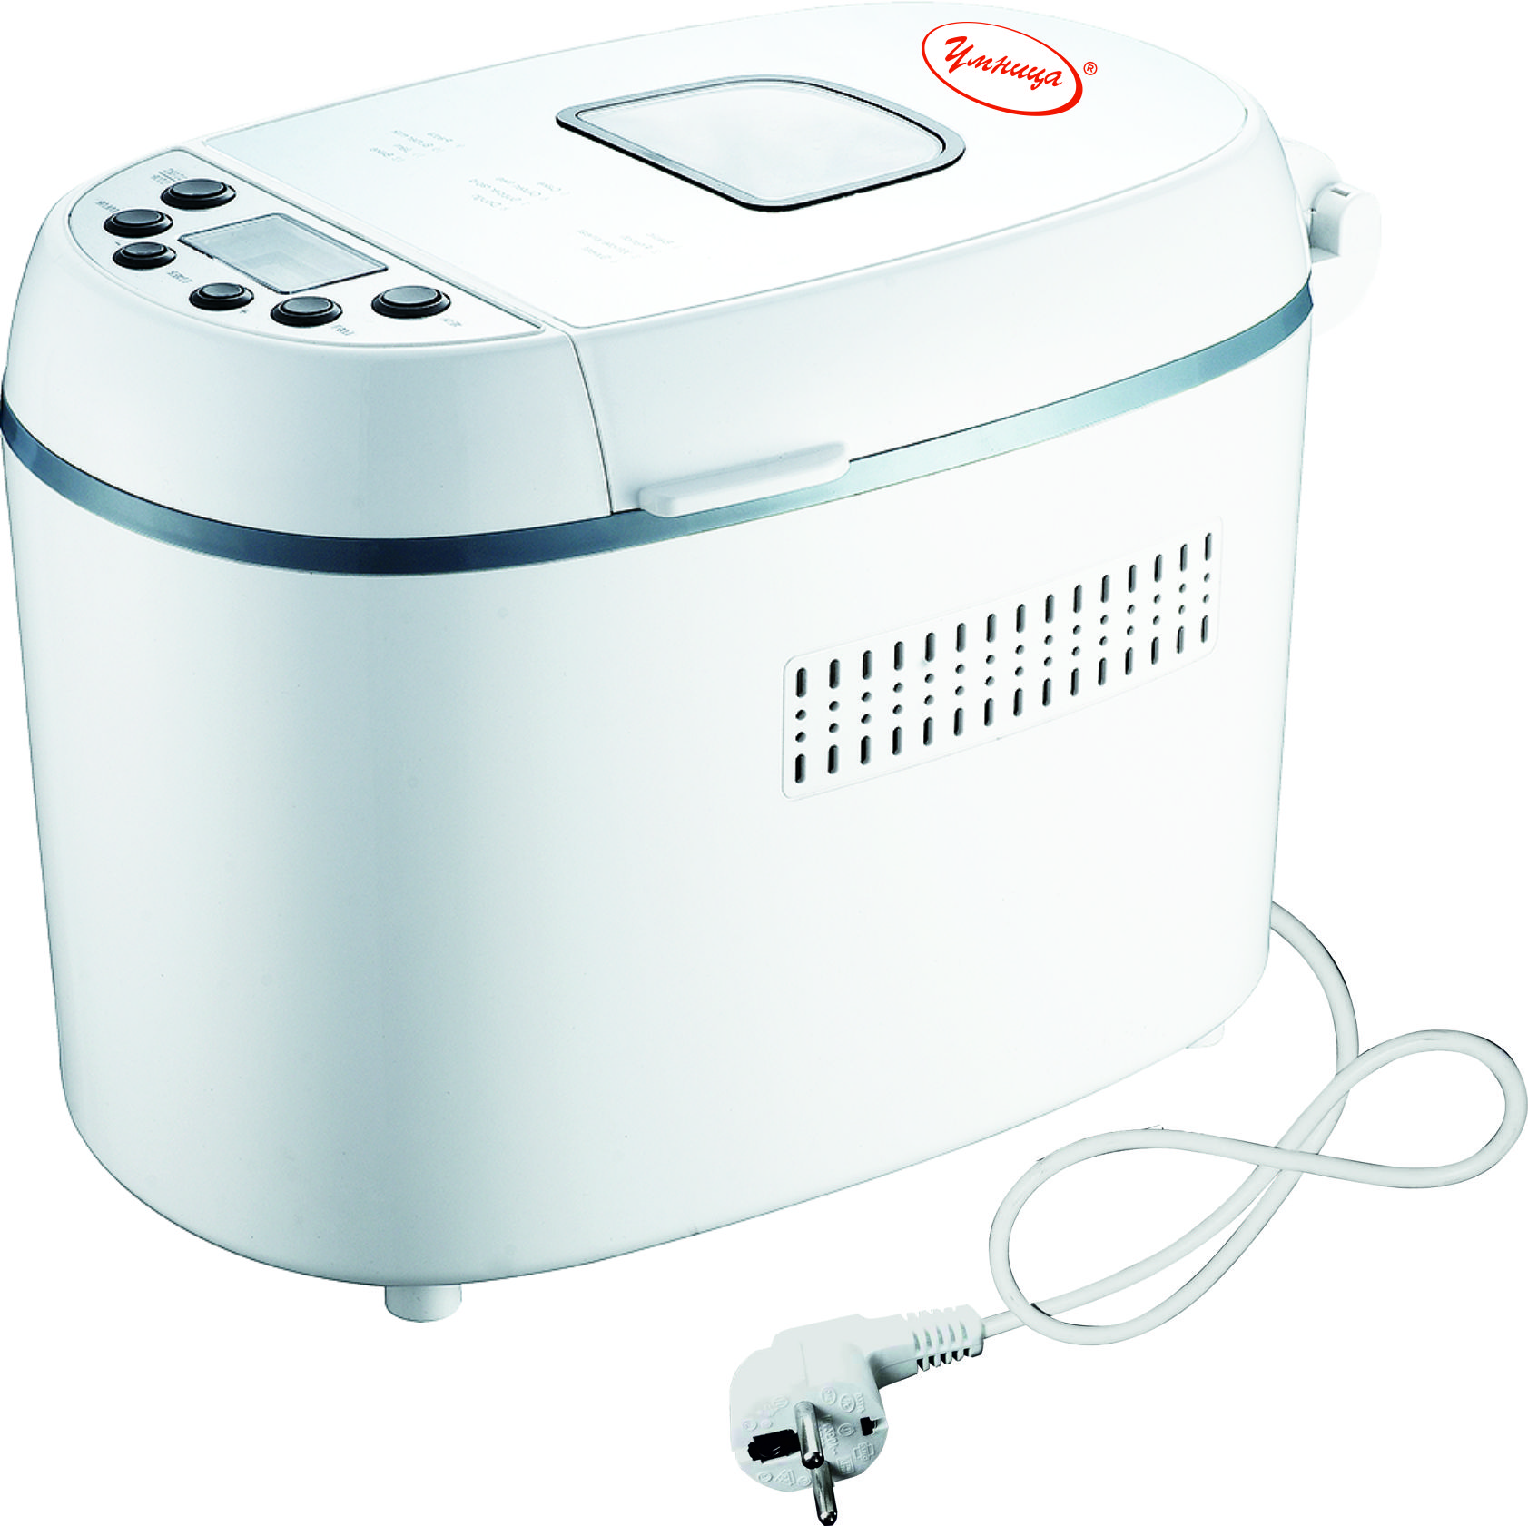  ХП-900Вт

Введение

Уважаемый покупатель!
Умница – это новейшие разработки, высокое качество, надёжность и внимательное отношение к нашим покупателям. Надеемся, что Вам понравится наша техника, и в дальнейшем Вы будете выбирать изделия нашей компании!
Наша компания уделяет особое внимание безопасности реализуемой продукции. Заботясь о здоровье покупателей, наша компания стремиться сочетать высокое качество и абсолютную безопасность используемых при производстве материалов.

Предназначение:
Данные модели хлебопечек предназначены для замешивания теста, приготовления хлеба, булок, булочек с разными начинками, кексов, сладкой выпечки, французского хлеба, цельнозернового хлеба, джема, и т.д.
Хлебопечки данной серииимеют 12 автоматических программ, такжеВы можете экспериментировать и использовать собственные рецепты.Вы можете выбрать 3 вида цвета корочки хлеба. Надежный месильный механизм позволяет всегда получать тесто нужной консистенции.
Данные хлебопечки очень удобны в использовании, что делает процесс приготовления хлеба простым и приятным. Управление процессом готовки происходит автоматически и не требует постоянного контроля и Вашего присутствия возле хлебопечки. Вы можете самостоятельно устанавливать время приготовления, время начала замешивания теста и выпекания хлеба.
LCD-дисплей отображает рабочее состояние и позволяет контролировать все процессы, производимые хлебопечкой. Лопасти для замеса теста и форма для выпечки имеют специальное антипригарное покрытие, позволяющее легко вынимать свежеиспеченный хлеб.
Данные модели хлебопечек имеют функцию сохранения программы выпечки при сбое электропитания, отличаются стабильной работой при пониженном и повышенном напряжении электросети.

Комплектация:
Хлебопечка в сборе – 1 шт.
Форма для выпечки с антипригарным покрытием с внешней и внутренней стороны – 1 шт.
Мерный стакан – 1 шт.
Мерная ложка – 2 шт.
Крюк для вынимания лопасти из хлеба – 1 шт.
Лопасть для замеса теста с антипригарным покрытием – 1 шт. (для модели ХП-680Вт), 2 шт. (для модели ХП-900Вт)
Руководство по эксплуатации – 1 шт.
Гарантийный талон – 1 шт.
Упаковка – 1 шт.
* Производитель оставляет за собой право изменять вышеуказанную комплектацию.

Технические характеристики
Параметры/Модель | ХП-680Вт | ХП-900Вт
Максимальнаямощность, Вт | 680 | 900
Параметры электрической сети | 200-240В/  50Гц | 200-240В/  50Гц
Вес выпечки, г | 680/900 | 900/1125/1350
Таймер отсрочки запуска, ч | 13 | 15
Количество автоматических программ выпечки | 12 | 12
Количество режимов выбора корочки | 3 | 3
Ножки с антискользящим покрытием | + | +
Корпус из нержавеющей стали | + | -
Функция сохранения программы выпечки при сбое электропитания, мин | 10 | 20
Антипригарное покрытие емкости для выпечки и лопасти для замеса теста | + | +
Функция поддержания температуры готовой выпечки в течение часа | + | +
Электронная панель управления | + | +
Смотровое окно | + | +
Схема устройства хлебопечки модели ХП-680 Вт

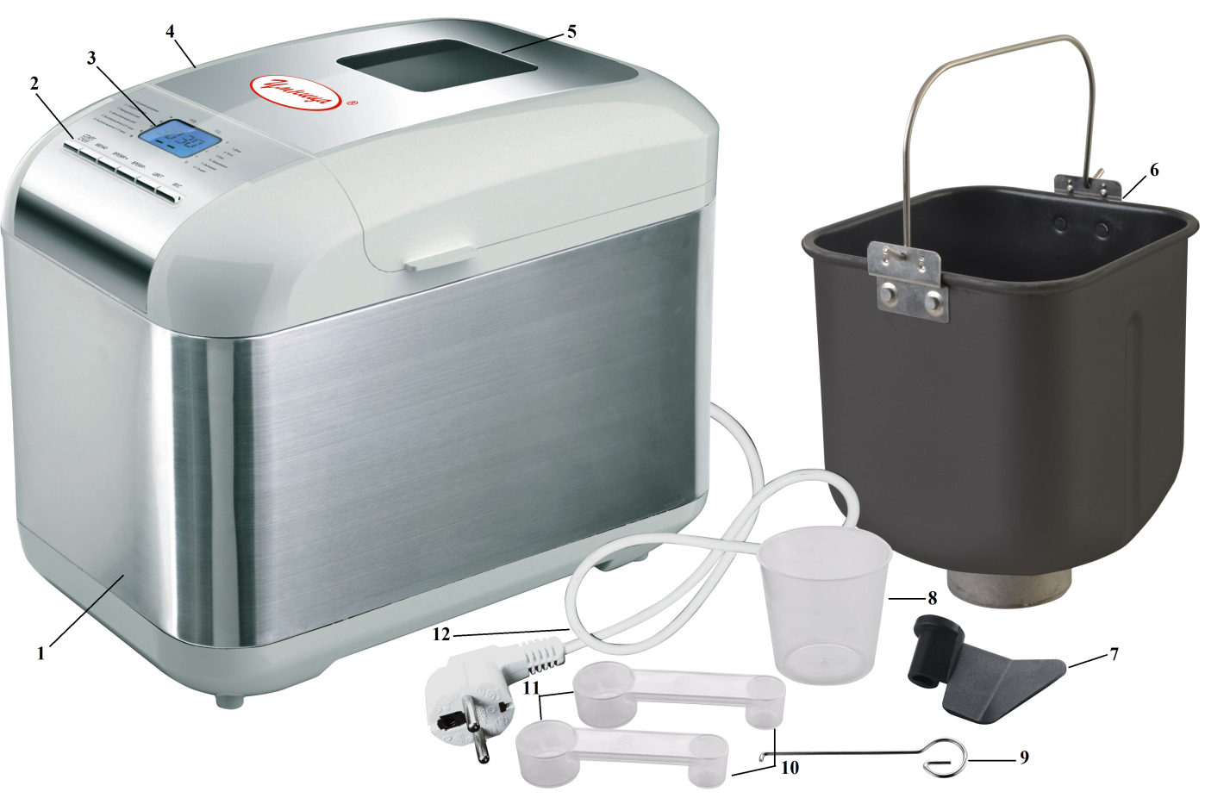

№ | Наименование | № | Наименование
1. | Корпус из нержавеющей стали | 7. | Лопасть для замеса теста
2. | Электронная панель управления | 8. | Мерный стакан
3. | LCD-дисплей | 9. | Крюк для вынимания лопасти для замеса теста из буханки
4. | Крышка | 10. | Мерная маленькая ложка
5. | Смотровое окно | 11. | Мерная большая ложка
6. | Форма для выпечки | 12. | Электрический шнур со штепселем

Схема устройства хлебопечки модели ХП-900 Вт

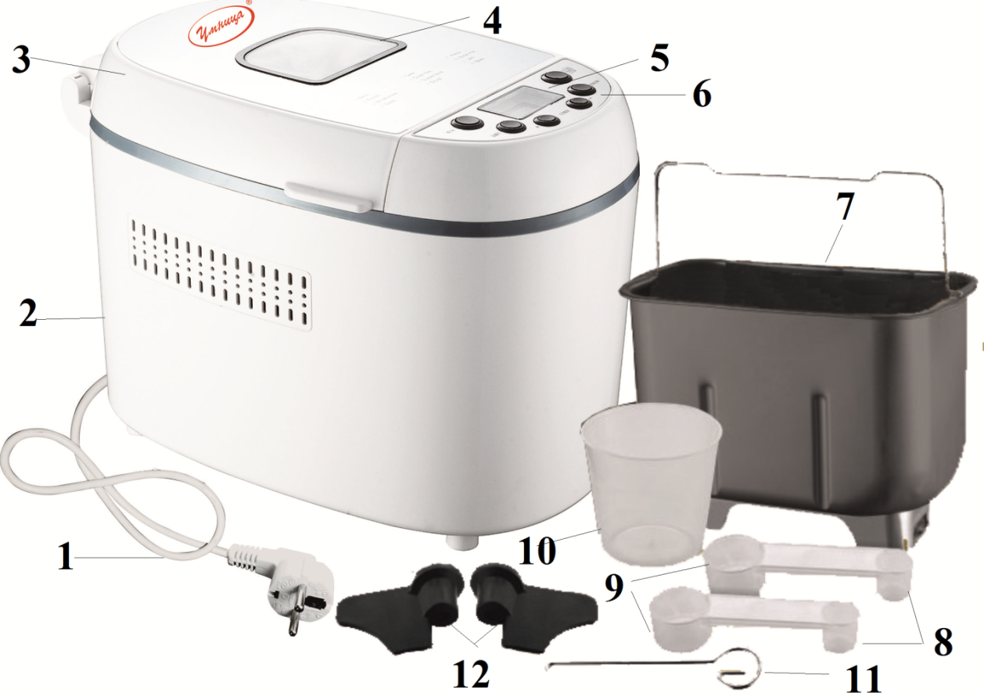

№ | Наименование | № | Наименование
1. | Электрический шнур со штепселем | 7. | Форма для выпечки
2. | Корпус | 8. | Мерная маленькая ложка
3. | Крышка | 9. | Мерная большая ложка
4. | Смотровое окно | 10. | Мерный стакан
5. | LCD-дисплей | 11. | Крюк для вынимания лопасти для замеса теста из буханки
6. | Электронная панель управления | 12. | Лопасти для замеса теста

Панель управления модели ХП – 680 Вт.

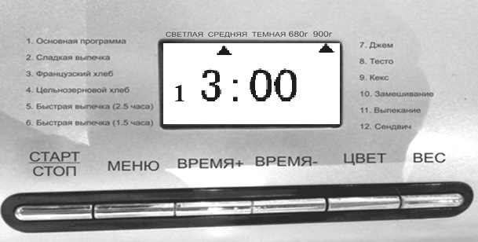

1. Основная программа
2. Сладкая выпечка
3. Французский хлеб
4. Цельнозерновой хлеб
5. Быстрая выпечка (2.5 часа)
6. Быстрая выпечка (1.5 часа)
7. Джем
8. Тесто
9. Кекс
10. Замешивание
11. Выпекание
12. Сендвич

После подключения хлебопечки к электропитанию Вы услышите звуковой сигнал, и через некоторое время на LCD-дисплее появится время «3:00». Двоеточие между «3» и «00» будет мигать. Стрелка указывает на 900 г и «Средняя». Это установка по умолчанию.

1. «Старт/стоп»: нажмите на кнопку Старт/стоп, чтобы начать процесс приготовления. Вы услышите короткий звуковой сигнал.
После нажатия кнопки Старт/стоп во время работы хлебопечки, работа программы приготовления будет приостановлена, на дисплее будет мигать время работы программы приготовления. Повторным нажатием на кнопку Старт/стоп вы можете возобновить процесс приготовления. Хлебопечка завершит работу.
Чтобы завершить процесс приготовления и выключить хлебопечку нажмите и удерживайте кнопку Старт/стоп в течение 3 секунд до звукового сигнала.
2. «Меню»: кнопка Меню служит для выбора автоматической программы приготовления. Каждое нажатие данной кнопки сопровождается коротким звуковым сигналом и выбирает одну из автоматических программ выпечки. Выбранная Вами программа отображается на LCD-дисплее (см. рис. ниже). Особенности каждой из 12 программ описаны ниже.
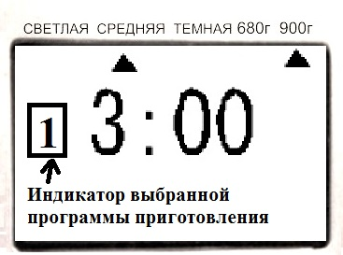
- Основная программа: замешивание, подъем и выпечка обычного хлеба. Вы можете добавить дополнительные ингредиенты, чтобы придать хлебу особый вкус и аромат.
2. Сладкая выпечка: замешивание, подъем и выпечка сладкого хлеба. Вы можете добавить дополнительные ингредиенты, чтобы придать хлебу особый вкус и аромат.
3. Французский хлеб: замешивание, подъем и выпечка хлеба. В этом режиме на подъем теста требуется больше времени. Хлеб получается с хрустящей корочкой и легкой текстурой.
4. Цельнозерновой хлеб: замешивание, подъем и выпечка цельнозернового хлеба. Не рекомендуется использовать функцию таймера при выполнении этой программы, т.к. это может негативно сказаться на результатах выпечки.
5. Быстрая выпечка хлеба (2,5 часа): быстрый хлеб делают с добавлением разрыхлителя или пищевой соды, которые активизируются под действием влаги и тепла. Для приготовления быстрого хлеба рекомендуется поместить все жидкие ингредиенты на дно формы для выпечки, а сухие ингредиенты – сверху.
6. Быстраявыпечка хлеба (1,5 часа): выполнение данной программы занимает не более 1 часа 30 минут. Хлеб получается меньшего размера с более плотной структурой. Следует использовать горячую воду температурой 48-50°С, используйте кухонный термометр, чтобы измерить температуру воды. Температура воды является крайне важным параметром для получения хороших результатов. Если температура будет низкой, то хлеб не поднимется и не достигнет ожидаемого размера. Если температура будет слишком высокой, то это уменьшит эффективность дрожжей, тесто не успеет подняться, что также негативно скажется на результатах выпечки.
7. Джем: приготовление джема или мармелада. Перед тем как положить фрукты или овощи в форму для выпечки, их необходимо измельчить.
8. Тесто: замешивание и подъем, без последующей выпечки. Полученное тесто Вы можете использовать для приготовления рулетов, пиццы, пельменей, мантов, различных хлебных изделий на пару и др.
9. Кекс: замешивание, подъем и выпечка кекса с добавлением пищевой соды или разрыхлителя.
10. Замешивание:замешивание теста без подъема. Данный режим подходит для приготовления бездрожжевого теста.
11. Выпекание: только выпечка без предварительного замешивания и подъема теста. Также данный режим используется для увеличения времени выпекания при приготовлении в других программах.
12. Сендвич: замешивание, подъем и выпечка хлеба для приготовления сендвичей. Хлеб получается с тонкой корочкой и легкой текстурой.

4. «Время (+/-)»: с помощью кнопок “Время +” и “Время -” Вы можете устанавливать время приготовления. Каждое нажатие кнопки “Время +” или “Время -” увеличивает или уменьшает время таймера на 10 минут. Если в процессе установки времени Вы ошиблись, то можно уменьшить время кнопкой «Время-».

5. «Цвет»: с помощью данной функции, Вы сможете выбрать цвет корочки хлеба (светлая, средняя, темная). На LCD-экране Вы увидитеиндикатор, указывающий на цвет корочки(см. рис. ниже).
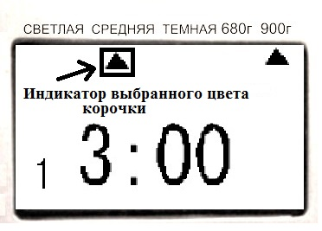
6. «Вес»: данная модель хлебопечки может изготавливатьхлеб2 различных размеров.С помощью данной функции, Вы сможете выбрать вес хлеба (680г, 900г). На LCD-экране Вы увидите индикатор, указывающий на вес выпечки (см. рис. ниже). Обратите внимание, что общее время выпечки может изменяться в зависимости от выбранного Вами веса.
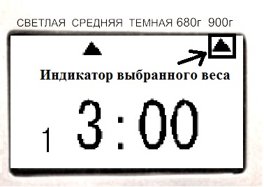

Панель управления для модели ХП-900Вт.

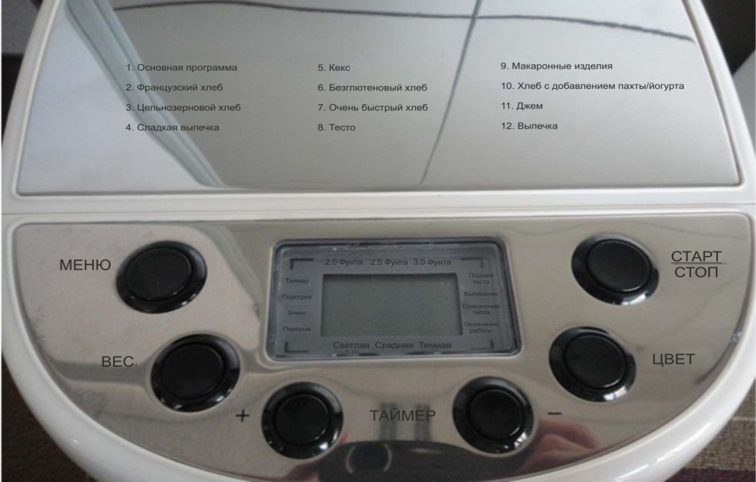

1. Основная программа
2. Французский хлеб
3. Цельнозерновой хлеб
4. Сладкая выпечка
5. Кекс
6. Безглютеновый хлеб
7. Очень быстрый хлеб
8. Тесто
9. Макаронные изделия
10. Хлеб с добавлением пахты/йогурта
11. Джем
12. Выпечка

- «Меню»: кнопка Меню служит для выбора автоматической программы приготовления. Каждое нажатиеданной кнопки сопровождается коротким звуковым сигналом и выбирает одну из автоматических программ выпечки. Выбранная Вами программа отображается на LCD-дисплее. Особенности каждой из 12 программ описаны ниже.
- Основная программа: замешивание, подъем и выпечка обычного хлеба. Вы можете добавить дополнительные ингредиенты, чтобы придать хлебу особый вкус и аромат.
- Французский хлеб: замешивание, подъем и выпечка хлеба. В этом режиме на подъем теста требуется больше времени. Хлеб получается с хрустящей корочкой и легкой текстурой.
- Цельнозерновой хлеб:замешивание, подъем и выпечка цельнозернового хлеба. Не рекомендуется использовать функцию таймера при выполнении этой программы, т.к. это может негативно сказаться на результатах выпечки.
- Сладкая выпечка:замешивание, подъем и выпечка сладкого хлеба. Вы можете добавить дополнительные ингредиенты, чтобы придать хлебу особый вкус и аромат.
- Кекс: замешивание, подъем и выпечка кекса с добавлением пищевой соды или разрыхлителя.
- Безглютеновый хлеб: замешивание, подъем и выпечка хлеба без клейковины. Вы можете добавить дополнительные ингредиенты, чтобы придать хлебу особый вкус и аромат.
- Очень быстрый хлеб: данная программа занимает не более 1 часа 25 минут. Хлеб получается меньшего размера с более плотной структурой. Следует использовать горячую воду температурой 48-50°С, используйте кухонный термометр, чтобы измерить температуру воды. Температура воды является крайне важным параметром для получения хороших результатов. Если температура будет низкой, то хлеб не поднимется и не достигнет ожидаемого размера. Если температура будет слишком высокой, то это уменьшит эффективность дрожжей, тесто не успеет подняться, что также негативно скажется на результатах.
- Тесто: замешивание и подъем, без последующей выпечки. Извлеките тесто и придайте ему форму для приготовления рулетов, пиццы, хлебных изделий на пару (манты и т.п.) и др.
- Макаронные изделия: данная функция позволит Вам приготовить тесто для макаронных изделий.
- Хлеб с добавлением пахты/йогурта: замешивание, подъем и последующая выпечка йогуртового хлеба или хлеба с добавлением пахты.
- Джем: приготовление джема или мармелада. Перед тем как положить фрукты или овощи в форму для выпечки, их необходимо измельчить.
- Выпечка:только выпечка без предварительного замешивания и подъема теста. Также данный режим используется для увеличения времени выпекания при приготовлении в других программах.
- «Таймер (+/-)»: с помощью кнопок “+” и “-” Вы можете устанавливать время приготовления. Каждое нажатие кнопки “+” или “-” увеличивает или уменьшает время таймера на 10 минут. Если в процессе установки времени Вы ошиблись, то можно уменьшить время кнопкой «-».
- «Вес»: данная модель хлебопечки может изготавливать хлеб 3 различных размеров. При нажатии кнопки Вес на LCD-дисплее появится указатель, каждое нажатие данной кнопки изменяет вес выпечки. Обратите внимание, что общее время выпечки может изменяться в зависимости от выбранного Вами веса.
- «Цвет»: с помощью данной функции, Вы сможете выбрать цвет корочки хлеба (светлая, средняя, темная). На LCD-экране Вы увидитеиндикатор, указывающий на цвет корочки.
5. «Старт/стоп»: нажмите на кнопку Старт/стоп, чтобы начать процесс приготовления. Вы услышите короткий звуковой сигнал.
После нажатия кнопки Старт/стоп во время работы хлебопечки, работа программы приготовления будет приостановлена, на дисплее будет мигать время работы программы приготовления. Повторным нажатием на кнопку Старт/стоп вы можете возобновить процесс приготовления.
Чтобы завершить процесс приготовления и выключить хлебопечку нажмите и удерживайте кнопку Старт/стоп в течение 3 секунд до звукового сигнала.Хлебопечка завершит работу.

Перед первым использованием.
Убедитесь, что прибор эксплуатируется в помещение с хорошей вентиляцией.
- Убедитесь, что все части и принадлежности прибора правильно установлены и не повреждены.
- Очистите все части прибора так, как написано в разделе «Уход и обслуживание».
- Включите прибор в режим "Выпечка"/”Выпекание” и дайте хлебопечке поработать 10 минут без загруженных в нее ингредиентов. После того как она остынет, очистите хлебопечку снова.
- Протрите все части прибора мягкой тканью.
Эксплуатация.
Перед использованием убедитесь, что параметры сети питания соответствуют указанным в технических данных прибора.

- Установите форму для выпечки в хлебопечь, затем поверните ее по часовой стрелке до щелчка в правильном положении. Зафиксируйте внутри лопасть (лопасти) для замеса теста. Поверните лопасть (лопасти) по часовой стрелке до щелчка. Смажьте маслом (маргарином) лопасть (лопасти) для замеса теста. Это обеспечит быстрое отлипание теста от лопасти (лопастей) и легкое вынимание лопасти (лопастей) из хлеба.
Положите ингредиенты в форму для выпекания теста. Более подробную информацию о дозировке и последовательном добавлении ингредиентов см. в пункте “Система мер ингредиентов”. Используйте мерный стакан и мерную ложку, чтобы положить максимально точное количество необходимого продукта. Пальцем сделайте небольшое углубление в муке, добавьте в него дрожжи. Убедитесь, что они не контактируют с жидкостями или солью.
- Закройте крышку хлебопечки и подключите её к источнику электрического питания.
ПРИМЕЧАНИЕ! Как только хлебопечка будет подключена к источнику электрического питания, раздастся звуковой сигнал, загорится LCD-дисплей.
- Выберете необходимую программу выпекания.
- Нажмите на кнопку «Цвет», для выбора необходимого цвета корочки (светлая, средняя, темная).
- Нажмите на кнопку «Размер», для выбора размера буханки.
- Воспользуйтесь функцией «Таймер», нажав на кнопку «Время+»/ «+»», для того чтобы установить отсрочку запуска хлебопечки от 4 до 13 (15) часов. Этот шаг можно пропустить, если в нем нет необходимости.
- Для активации программы нажмите на кнопку «Старт/стоп». Процесс начнется.
- Чтобы остановить работающую программу и/или выбрать другую, нажмите кнопку «Старт/стоп». Через 3 секунды звуковой сигнал подтвердит, что программа отключена.

- ВНИМАНИЕ! После начала программы будет доступна только кнопка «Старт/стоп».
- ВНИМАНИЕ! Во время процесса выпекания пар будет проходить через вентиляционные разрезы в крышке. Это нормально!
- Через 3-5 секунд, после завершения процесса выпекания хлеба, его можно доставать. Откройте крышку хлебопечки, вытащите основание формы, используя прихватки. Переверните основание формы вниз над чистой поверхностью и осторожно потрясите до того момента, как хлеб выпадет.
- ВНИМАНИЕ! Основание формы и хлеб могут быть очень горячими. Будьте осторожны и используйте прихватки.
- По окончании работы, будьте аккуратны, так как хлебопечь сохраняет температуру в течение некоторого времени.
- ВНИМАНИЕ! Перед нарезкой хлеба извлеките лопасть из дна булки с помощью крюка. Будьте аккуратны, лопасть может быть горячей, используйте прихватки.

Таймер отсрочки запуска.
С помощью данной функции Вы можете отсрочить выполнение программы выпечки на необходимое для Вас время. Для того чтобы запустить данную программу Вам необходимо:
- Выбратьподходящую для Вас программу выпечки.
- Установить желаемый вес выпечки и цвет корочки.
- На дисплее Вы увидите время выполнения программы (например, 2ч55м). Это означает, что если сейчас 12ч00м, то хлеб будет готов в 14ч55м. Если Вы хотите, чтобы он был готов, например, в 18ч30м, то нажав на кнопку «Время+»/«+», увеличьте время на дисплее до 6ч30м, т.к. 12ч00м + 6ч30м=18ч30м. Каждое нажатие кнопки «Время+»/ «+» или «Время-»/ «-» увеличивает или уменьшает время таймера на 10 минут. Если в процессе установки времени Вы ошиблись, то можно уменьшить время кнопкой «Время-». Обращаем внимание, что Вы задаете только интервал времени, через который Вы хотите получить готовый хлеб. Прибор сам вычисляет, когда ему начать выпечку.
- Нажмите кнопку Вкл/Выкл, чтобы запустить выбранную программу.

Система мер ингредиентов.
Одним из важных условий для приготовления хорошего хлеба является правильная дозировка ингредиентов. Настоятельно рекомендуется использовать мерный стакан и мерную ложку, чтобы отмерить точное количество, иначе это скажется на качестве хлеба.

- Дозировка жидких ингредиентов.
Вода, свежее молоко или разведенное сухое молоко следует измерять мерным стаканом. Следите за уровнем мерного стакана в горизонтальном положении. После того, как Вы измерили растительное масло или другие ингредиенты, тщательно промойте мерный стакан.

- Дозировка сухих ингредиентов.
Сухие ингредиенты нужно измерять, аккуратно насыпая их мерной ложкой в мерный стакан, а затем, когда он наполнится, нужно сравнять их уровень ножом. Не нужно насыпать стакан с верхом, иначе излишек ингредиента может нарушить пропорции рецепта. При измерении небольших количеств сухих ингредиентов пользуйтесь мерной ложкой. Уровень ингредиентов в мерной ложке также должен быть ровным и без горки, т.к. излишек ингредиента может нарушить пропорции рецепта.
3. Последовательность добавления ингредиентов.
Обязательно необходимо соблюдаться последовательность добавления ингредиентов: сначала кладутся жидкие ингредиенты: яйца, вода, сухое молоко и др. Когда Вы кладете ингредиенты, мука не должна полностью пропитаться жидкостью. Дрожжи нужно класть только на сухую муку. Кроме того, дрожжи не должны соприкасаться с солью. После того как тесто некоторое время будет замешиваться, Вы услышите звуковойсигнал, который означает, что Вам пора добавить в смесь дополнительные ингредиенты. Вы можете добавить орехи, фрукты, цукаты, специи и многое другое по Вашему вкусу. Если Вы добавите фруктовые ингредиенты слишком рано, после длительного замешивания они могут утратить свой вкус. Когда Вы используете функцию таймер (отсрочка запуска), никогда не добавляйте скоропортящиеся ингредиенты такие, как яйца и фруктовые ингредиенты. В случае приготовления ржаного теста или из муки грубого помола, советуем изменить порядок загрузки ингредиентов. Т.е. загрузите сначала сухие дрожжи и муку, а потом жидкость для лучшего замешивания.

Приведенные ниже характеристики продуктов, помогут Вам в приготовлении по-настоящему вкусного и ароматного хлеба.

1. Мука для хлеба.
Мука для хлеба должна иметь высокое содержание клейковины, т.к. она имеет высокую эластичность и помогает поддерживать размер и форму теста после того, как оно поднялось. Мука, имеющая в своем составе клейковину, позволяет сделать хлеб большего размера и улучшенной внутренней структуры, нежели обычная мука.

2. Обычная мука.
Обычная мука сделана из отборных смешанных мягких и твердых сортов пшеницы. Используется для быстрого приготовления булок и пирогов.

3. Цельнозерновая мука.
Цельнозерновая мука сделана из перемолотой пшеницы и содержит пшеничную оболочку и клейковину. Она тяжелее и более питательна, чем обычная мука. Хлеб, выпеченный из цельнозерновой муки обычно меньше по размеру. Для того, что бы добиться идеального вкуса хлеба, во многих рецептах советуют сочетать цельнозерновую муку и муку для хлеба.

4. Темная пшеничная мука.
Темная пшеничная мука (грубого помола) – это разновидность муки с высоким содержанием волокон, похожая на цельнозерновую муку. Чтобы получить хлеб большего размера, тесто лучше делать из смеси темной пшеничной муки и муки для хлеба.
5. Мука для пирогов.
Мука для пирогов делается из пшеничной муки мягких сортов или пшеничной муки с низким содержанием протеина.

6. Кукурузная мука или овсяная мука.
Кукурузная мука или овсяная мука получается при перемалывании соответствующих зерен. Этот сорт муки добавляется тогда, когда делается хлеб грубого помола, для усиления аромата и улучшения текстуры.

7. Сахар.
Сахар – очень важный ингредиент, придающий хлебу сладость и цвет. Обычно используют белый сахар. Темный сахар, сахарную пудру и сахарную глазурь используют по вкусу.

8. Дрожжи.
1 большая ложка сухих дрожжей = ¾ большой ложки моментальных дрожжей.
2 большая ложка сухих дрожжей = 1,5 большой ложки моментальных дрожжей.
5 больших ложек сухих дрожжей = 3¾ больших ложек моментальных дрожжей.
Дрожжи должны храниться в холодильнике, т.к. они могут испортиться под воздействием комнатной температуры. Перед применением проверьте срок годности продукта. Чаще всего проблемы на стадии поднятия теста связанны с тем, что дрожжи испорчены. Способ, который приведен ниже, поможет Вам проверить, годны ли дрожжи для употребления.
а) Налейте ½ чашки теплой воды (40-45° С) в мерный стакан.
б) Положите 1 ч. л. белого сахара в чашку и размешайте, потом высыпьте в воду 2 ч. л. дрожжей.
в) Поставьте мерный стакан в теплое место на 10 минут. Не размешивайте воду.
г) Пена должна подняться к краям чашки, если это не произошло, значит дрожжи испорчены.

9. Соль.
Соль улучшает аромат хлеба и цвет корочки. Однако соль может замедлить процесс брожения теста. Никогда не используйте слишком много соли. Без соли хлеб поднимется лучше.

10. Яйца.
Яйца улучшают текстуру хлеба, делают его более питательным, увеличивают в размере, добавляют особый аромат.

11. Жир, сливочное масло и растительное масло.
Жир делает хлеб более мягким и продлевает срок его хранения. Вы можете поэкспериментировать и выбрать наиболее подходящий вариант для Вас: маргарин, сливочное или растительное масло. Перед употреблением сливочного масла из холодильника, его необходимо растопить или измельчить на маленькие кусочки (чтобы было проще смешивать с другими продуктами).

12. Разрыхлитель.
Разрыхлитель в основном используется для того, чтобы тесто поднялось при быстром приготовлении. Разрыхлитель делает текстуру хлеба мягче.

13. Сода.
Тот же принцип, что и описанный выше. Соду можно использовать в сочетании с разрыхлителем.

14. Вода.
Вода – основной ингредиент для выпекания хлеба. Вода имеющая температуру 20-25° С, наиболее подходит для выпекания. Вода может быть заменена свежим молоком или смесью воды с 2% сухими молоком, которое усилит запах хлеба и улучшит цвет корочки.

ВНИМАНИЕ! Придерживайтесь рецепта и добавляйте ингредиенты в той последовательности, в которой они указаны в рецепте. Обычно жидкости помещаются в лоток первыми, потом добавляется сахар, соль и мука. Дрожжи и разрыхлитель кладутся в последнюю очередь, так, чтобы они не вступали в контакт с жидкостями и солью.

Рецепты.
- Основная программа.
Ингредиенты | 680гр (1.5LB) | 900гр (2.0LB)
Вода | 240мл | 300мл
Соль | ½  маленькой ложки | 2 маленькиеложки
Сахар | 2 большие ложки | 3 большие ложки
Масло | 2 большие ложки | 3 большие ложки
Белая мука | 3 мерных стакана | 3 ¾мерных стакана
Сухое молоко | 2 большие ложки | 2 большие ложки
Сухие дрожжи | 1 ¼ маленькой ложки | 1 ¾ маленькой ложки

- Сладкая выпечка.
Ингредиенты | 680гр (1.5LB) | 900гр (2.0LB)
Вода | 220мл | 270мл
Соль | 1 маленькая ложка | 1 ½  маленькой ложки
Сахар | 1/3 мерного стакана | ½ мерного стакана
Масло | 2 большие ложки | 3 большие ложки
Белая мука | 3 мерных стакана | 3 ¾мерных стакана
Сухое молоко | 2 большие ложки | 3 большие ложки
Сухие дрожжи | 1 ¼маленькой ложки | 1 ½ маленькой ложки

- Французский хлеб.
Ингредиенты | 680гр (1.5LB) | 900гр (2.0LB)
Вода | 240мл | 280мл
Соль | 1 ¼ маленькой ложки | 1 ½ маленькой ложки
Сахар | 1 большая ложка | 2 большие ложки
Масло | 2 большие ложки | 3 большие ложки
Белая мука | 3 мерных стакана | 3 ¾ мерных стакана
Сухое молоко | 2 большие ложки | 2 ½ большой ложки
Лимонный сок | 1 маленькая ложка | 1½ маленькой ложки
Сухие дрожжи | 1¼ маленькой ложки | 1½ маленькой ложки

- Цельнозерновой хлеб.
Ингредиенты | 680гр (1.5LB) | 900гр (2.0LB)
Вода | 170мл | 230мл
Соль | 1 маленькая ложка | 1½ маленькой ложки
Сахар | 4 мерных стакана | 4 мерных стакана
Масло | 3 большие ложки | 4 большие ложки
Белая мука | 2 мерных стакана | 2¾ мерных стакана
Сухое молоко | 3 большие ложки | 4 большие ложки
Яйцо | 1 | 1
Мука грубого помола | 1 мерный стакан | 1 мерный стакан
Сухие дрожжи | 1¼ маленькой ложки | 1½ маленькой ложки

- Быстрый выпечка (2,5 часа ) .
Ингредиенты | 680гр (1.5LB) | 900гр (2.0LB)
Вода | 190мл | 240мл
Соль | 1 маленькая ложка | 1½ маленькой ложки
Сахар | 2 большие ложки | 2 большие ложки
Масло | 2 большие ложки | 2 большие ложки
Белая мука | 3 мерных стакана | 3¾ мерных стакана
Яйцо | 1 | 1
Сухие дрожжи | 1¾ маленькой ложки | 2 маленькие ложки

- Быстрая выпечка (1,5 часа).
Ингредиенты | 900гр (2.0LB)
Вода (t 40-45 C) | 280мл
Соль | 1 ½ маленькой ложки
Сахар | 3 большие ложки
Масло | 2 большие ложки
Белая мука | 3¾ мерных стакана
Яйцо | 1
Сухое молоко | 3 большие ложки
Сухие дрожжи | 1маленькая ложка

- Джем.
Клубничное | Апельсиновый
Помойте и очистите свежие ягоды клубники. Разрежьте или разомните ягоды – 2 мерных стакана | Очищенные и тонко нарезанные апельсины – 2 мерных стакана  Очищенные и мелко нарезанные лимоны – 50 мл
Сахар – 1 мерный стакан | Сахар – 1 мерный стакан
Крахмал – 5 больших ложек | Крахмал – 5 больших ложек

- Тесто.
Ингредиенты | 900гр (2.0LB)
Вода | 250 мл
Соль | 1 маленькая ложка
Масло | 2 большиеложки
Сахар | 2 большие ложки
Белая мука | 3 мерныхстакана
Сухие дрожжи | 1½маленькой ложки

- Кекс.
Ингредиенты
Яйцо | 6
Масло | 2 большихложки
Сливочное масло | 4 большие ложки
Сахар | 1 мерный стакан
Сухое молоко | 3 большиеложки
Мука для пирогов | 2 мерныхстакана
Разрыхлитель | 3 маленькиеложки
Сухие дрожжи | 2 маленькие ложки

- Замешивание.
Ингредиенты | 900гр (2.0LB)
Вода | 250 мл
Масло | 3 больших ложки
Белая мука | 3 ¾ мерных стакана
- Сендвич.
Ингредиенты | 450 гр (1.0LB) | 680 гр (1.5LB)
Вода | 230мл | 290мл
Сливочное масло | 1½большойложки | 2 большие ложки
Соль | 1½ маленькой ложки | 2 маленькие ложки
Сахар | 1 большая ложка | 2 большие ложки
Белая мука | 3мерных стакана | 3¾ мерных стакана
Сухие дрожжи | 1¼маленькой ложки | 1½ маленькой ложки

Меры предосторожности.
- Внимательно ознакомьтесь с данным руководством по эксплуатации перед началом эксплуатации. Соблюдайте все требования безопасности и правила эксплуатации.
- Перед использованием убедитесь, что параметры сети питания соответствуют указаннымв технических данных прибора.
- Не используйте прибор, если шнур или штепсель повреждены, прибор упал или имеет заметные повреждения. В таких случаях верните оборудование производителю или обратитесь в ближайшую гарантийную мастерскую для проверки, ремонта или электрической или технической регулировки.
- Не трогайте горячие поверхности.
- Не погружайте шнур, штепсель или корпус в воду и другие жидкости во избежание удара электрическим током.
- Всегда отключайте устройство от электросети, если Вы его не используете, перед сборкой и разборкой частей и перед чисткой.
- Не позволяйте шнуру свисать с края стола или касаться горячей поверхности.
- Использование запасных частей, не рекомендованных производителем, может привести к травме.
- Хлебопечка не предназначена для использования лицами (включая детей) с пониженными физическими, чувственными или умственными способностями или при отсутствии у них опыта или знаний, если они не находятся под контролем или не проинструктированы об использовании прибора лицом, ответственным за их безопасность.Храните прибор и шнур вне досягаемости для детей младше 8 лет.
- Не ставьте прибор рядом с работающей газовой или электрической плитой, или в разогретую духовку.
- Не прикасайтесь к двигающимся и вращающимся деталям во время выпечки.
- Никогда не включайте прибор без правильно расположенной формы для выпечки с ингредиентами.
- Никогда не бейте форму для хлеба по дну, это может повредить форму для хлеба.
- Запрещено помещать металлическую фольгу и другие материалы внутрь хлебопечки – это может привести к короткому замыканию или возникновению пожара.
- Во избежание пожара запрещается накрывать хлебопечку.
- Не используйте прибор не по назначению.
- Не используйте прибор на открытом воздухе.
- Устройство не предназначено для работы с помощью внешнего таймера или отдельной системы дистанционного управления.
- Данный прибор предназначен для использования исключительно в бытовых целях.
- Не используйте прибор без формы для выпечки, это может привезти к его поломке.
- Производитель оставляет за собой право без дополнительного уведомления вносить незначительные изменения в конструкцию изделия, кардинально не влияющие на его безопасность, работоспособность и функциональность.
- Производитель не несет ответственность за повреждения прибора, вызванные неправильным использованием.
- Сохраните это руководство по эксплуатации.

Уход и обслуживание.
1. Перед чисткой прибора убедитесь, в том, что он отключен от источника электрического питания.
2. Осторожно вытрите внешнюю поверхность прибора влажной тканью. Не используйте абразивные моющие средства, так как это может испортить внешний вид хлебопечки.
3. Промойте форму для выпечки хлеба изнутри, используя неабразивные моющие средства. Просушите ее.
4. Промойте лопасть (лопасти) для замеса теста проточной водой и насухо вытрите мягкой тканью.
- ВНИМАНИЕ!Если лопасть не снимается с оси, заполните лоток теплой водой (до 50° С) и оставьте прибор на 30 минут. После чего выньте лопасть и промойте её.

Хранение.
- Перед чисткой прибора убедитесь, в том, что он отключен от источника электрического питания.Убедитесь, что хлебопечка полностью остыла.
- Тщательно протрите все съемные части.
- Храните хлебопечку только с закрытой крышкой, в сухом, чистом помещении.

Возможные неисправности и способы их устранения.

Возможная неисправность | Причина | Устранение неисправности
Дым из вентиляционного отверстия во время выпекания. | Какие-то ингредиенты попали внутрь пробора и прилипли к нагревательному элементу или рядом с ним. | Отключите хлебопечку от сети, дайте ей остыть и протрите при помощи мягкой ткани нагревательный элемент. Будьте осторожны, т.к. сразу после отключения внутренняя поверхность прибора может быть очень горячей.
Остаток хлеба на дне формы для выпекания хлеба. | Корочка очень толстая. | После завершения программы, Вы оставляете хлеб в форме для выпекания слишком долго, поэтому испаряется много воды. Вынимайте хлеб сразу же после приготовления.
Тяжело вынуть хлеб из формы для выпекания. | Смесь прилипла слишком плотно к лопасти для замеса теста или к форме для выпекания. | После того, как Вы вынули хлеб, налейте в форму для выпекания горячей воды. Через 10-30 минут вылейте её, и вымойте прибор. При следующем использовании прибора не забудьте смазать лопасть для замеса теста и дно формы маслом.
Ингредиентыразмешиваются неравномерно, хлебопечка плохо печет. | Выбранная программа не подходит. | Выберите подходящую программу.
 | После включения нажали на кнопку «Старт/стоп», и программа остановилась. | Размешайте ингредиенты и повторите процесс.
 | Во время эксплуатации, после включения крышка оборудования открывалась, и хлеб получился сухой, без коричневой корочки. | Не открывайте крышку на последних этапах замешивания. Пользуйтесь смотровым окном.
 | Лопасти почти не поворачиваются. | Проверьте лопасть для замешивания и ее стержень – выньте тесто, и попробуйте проверить работу прибора без него. Если хлебопечка работает плохо, обратитесь в гарантийную мастерскую.
Слышится звук мотора, но тесто не перемешивается. | Теста слишком много для того, чтобы его перемешивать. | Проверьте, правильно ли установлена форма, сделано ли тесто в соответствии с рецептом, правильно ли измерены ингредиенты.
На дисплее высвечивается «НН:Н / Hot» после нажатия «Старт/стоп». | Температура в хлебопечке слишком высокая, чтобы выпекать хлеб. | Нажмите «Старт/стоп» и отключите хлебопечку от сети электропитания. Дайте хлебопечке остыть.
Теста слишком много, нельзя закрыть крышку. | Много дрожжей или муки. Возможно, комнатная температура слишком высокая. | Проверьте все перечисленные факторы и устраните проблему.
Размер буханки слишком мал или хлеб не поднимается. | Отсутствуют дрожжи или количество дрожжей не достаточно. Дрожжи могут быть неактивны, если температура воды слишком высокая (более 50 °С). | Проверьте количество и качество дрожжей.
Теста так много, что оно переливается через края формы для выпекания. | Слишком большое количество жидкости и дрожжей. | Сократить количество жидкости или дрожжей.
Осадок хлеба в середине формы во время выпекания. | Используемая мука не образует достаточно густого теста. | Используйте муку только для хлеба.
 | Скорость работы дрожжей слишком велика или температура дрожжей слишком высока. | Используемые ингредиенты должны быть комнатной температуры.
 | Избыток воды делает тесто грубым, сырым и мягким. | Проследите, чтобы количество воды совпадало с рекомендуемым в рецепте.
Хлеб слишком большого размера и его текстура очень плотная. | Слишком много муки и мало воды. | Уменьшите количество муки и увеличьте количество воды.
 | Слишком много фруктов или слишком много цельнозерновой муки. | Уменьшите количество соответствующих ингредиентов и добавьте дрожжей.
Середина отрезанного кусочка хлеба крошится и образует впадину. | Избыток воды и нехватка соли. | Проверьте температуру, количество воды и количество соли.
 | Температура воды слишком высокая. | Проверьте температуру воды.
К поверхности хлеба прилипла сухая мука. | Слишком много ингредиентов, содержащих клейковину, например, масло и т.д. | Вручную убрать ненужные ингредиенты, потом замесить.
 | Плохо размешано тесто. | Проверьте количество воды и правильность установки лопасти для замеса теста.
Когда выпекается хлеб с большим количеством сахара, корочка слишком толстая и ее цвет слишком темный. | Разные рецепты или ингредиенты оказывают большое влияние на готовый продукт. В данном случае хлеб потемнел из-за большого количества сахара. | Если буханка стала очень темной, нажмите «Старт/стоп», чтобы выключить хлебопечку на 5-10 минут. Выньте хлеб после того, как буханка в течение 20 минут полежит внутри.

Гарантийные обязательства.

- Гарантийный срок хранения – 12 месяцев.

- Гарантийный срок эксплуатации – 12 месяцев с момента продажи, но при отсутствии на паспорте штампа с указанием даты продажи, гарантийный срок исчисляется с момента выпуска (окончательный срок гарантии устанавливается непосредственно продавцом, но не может превышать 12 месяцев).

- Претензии не принимаются во всех случаях, указанных в
гарантийном талоне, при отсутствии даты продажи и штампа магазина (росписи продавца) в данном руководстве по эксплуатации, отсутствии гарантийного талона.

Продавец:
Дата продажи___________________________________________
Срок действия гарантии_______________________________________________
Предприятие торговли (продавец)______________________________________________
Место для печати (росписи)________________________________________________
Покупатель:____________________________________________
С условиями и сроком гарантии, предложенными продавцом и указанными в гарантийном талоне, согласен. Изделие проверено и является исправным на момент покупки, изделие получено в полном комплекте, претензий к внешнему виду не имею.
(Место для росписи покупателя)______________________________

Наша компания также рада предложить Вам широкий ассортимент других видов товара:
